Занятие 6

Освоение программы Ms WoRd
Освоение программы MS Word 2003 и MS Word 2007. Запуск и завершение программы Word. Структура окна редактора. Создание документа. Ввод текста. Выделение текстовых фрагментов. Операции с текстом
Microsoft Word — это текстовый редактор, предназначенный для печати документов, составления таблиц и много другого.
В этой программе можно напечатать любой тип текста: статью, документ, реферат, курсовую, диплом и даже книгу. Также в этой программе можно красиво оформить текст — добавить в него картинку или фото, выделить его части разными цветами, изменить шрифт, размер букв и многое другое.
Модуль I. Освоение первичных навыков работы на персональном компьютере
В программе Microsoft Word можно составить таблицу, напечатать объявление или сделать плакат. Плюс ко всему напечатанное можно вывести на бумагу, то есть распечатать на принтере.
Так выглядят ярлыки программы Microsoft Office разных версий:
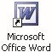

Microsoft Office 2003
Microsoft Office 2007
Программное обеспечение, специально предназначенное для управления словами, из которых состоит текст документа, называется текстовым процессором. Именно к этой категории программ и относится Microsoft Word.

Запуск программы Ms Word
- Откройте меню пуск.
Для этого щелкните по кнопке , она находится на панели задач в левом нижнем углу экрана. На экране будет отображено главное меню Windows.
- Выберите команду Все пpoгpaммы → Microsoft Word или Все программы → Microsoft Office Word 2003.
Занятие 6. Освоение программы MS Word
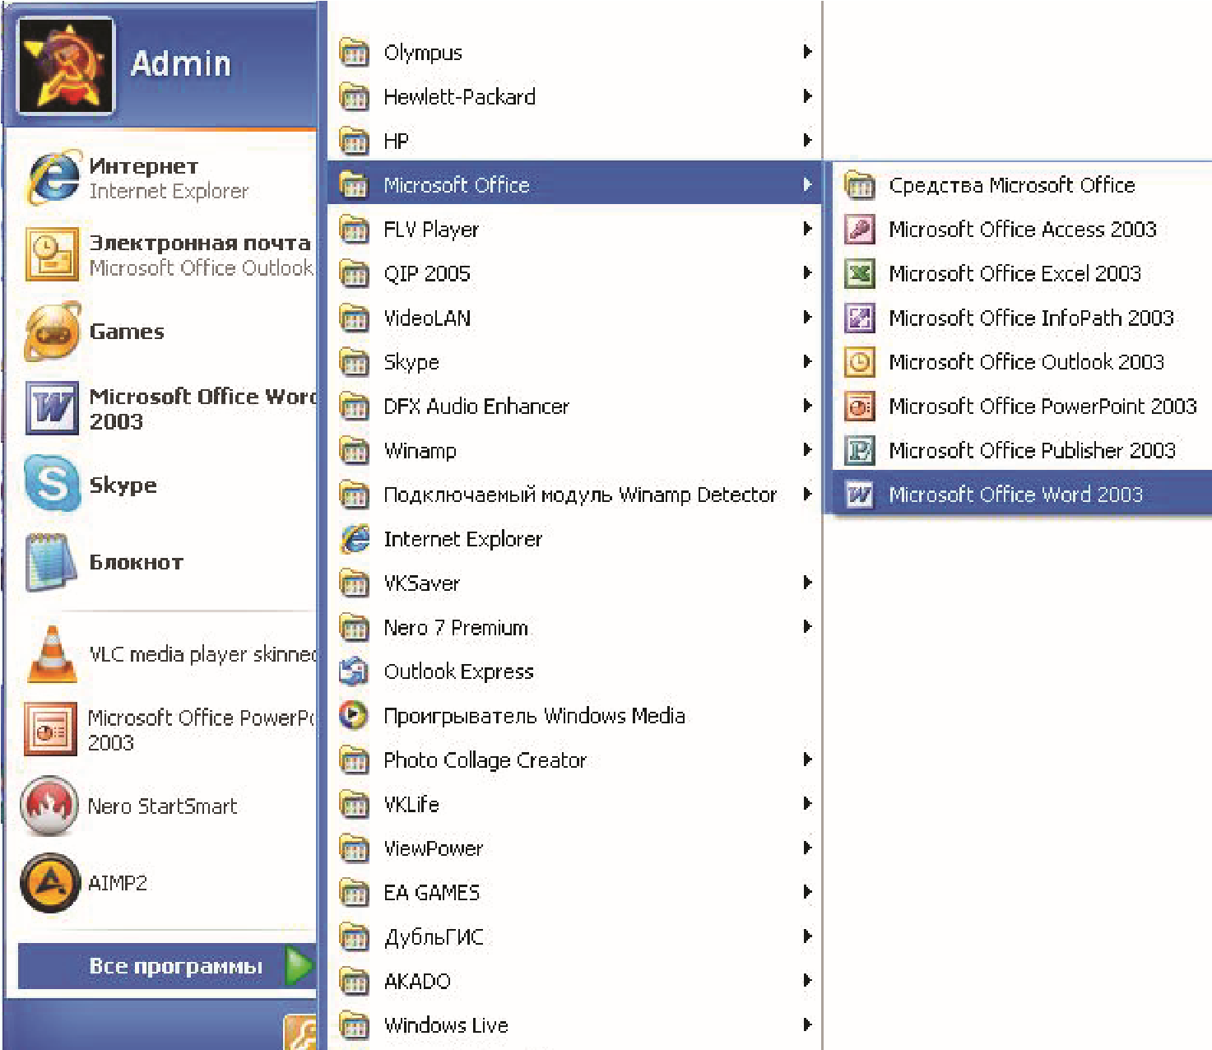
Откроется программа Microsoft Word, которая выглядит следующим образом.
Программа Microsoft Word 2003:
Модуль I. Освоение первичных навыков работы на персональном компьютере
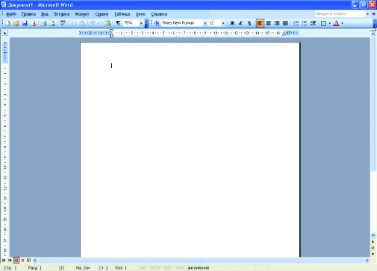
Word более современной версии 2007—2010:
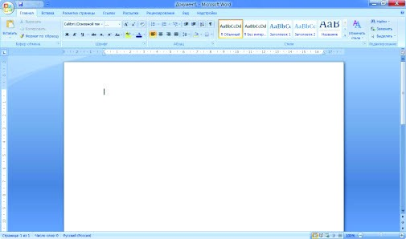
Теперь запустите MS Word самостоятельно на своих компьютерах.

Завершение работы с редактором
Завершить работу с программой Microsoft Word можно несколькими способами.
- Для того, чтобы закончить работу в программе MS Word нужно нажать на красный крестик  в правом верхнем углу.
- Войти в меню файл и выбрать команду Выход.
- Стандартное завершение — одновременное нажатие клавиш Alt + F4. Этот способ выхода применим для любого приложения Windows.
Занятие 6. Освоение программы MS Word
- Дважды щелкнуть по значку  в левом верхнем углу окна редактора.
Многие люди не сохраняют текст (документ) во время работы, а делают это в конце. Дело в том, что, когда вы пытаетесь закрыть программу Word, напечатав в ней что-нибудь, то выскакивает окошко, в котором компьютер «спрашивает», сохранять ли изменения.
При завершении работы Word проверяет открытые в нем документы. Если какой-либо из них не был сохранен после изменения, на экран выдается диалог, сообщающий имя не сохраненного документа.
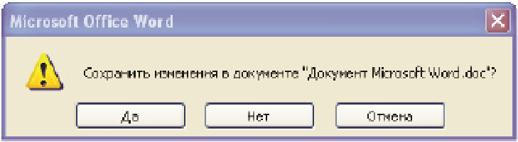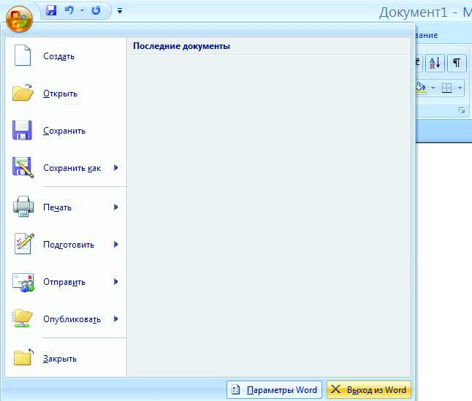

MS Office 2003

MS Office 2007
Для выхода из диалога необходимо выбрать одну из кнопок: да, если нужно сохранить документ и выйти из редактора; нет, если сохранять изменения не нужно;
отмена, чтобы отменить выход из редактора и продолжить ра-
боту.
Для того, чтобы сохранить документ правильно, нужно нажать на кнопку файл в левом верхнем углу строке меню.

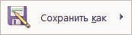
Microsoft Office 2003

Далее нажимаем кнопку
Сохранить как:
Microsoft Office 2007
Модуль I. Освоение первичных навыков работы на персональном компьютере
Microsoft Office 2003
Microsoft Office 2007
Затем в появившемся окне выбрать место сохранения.
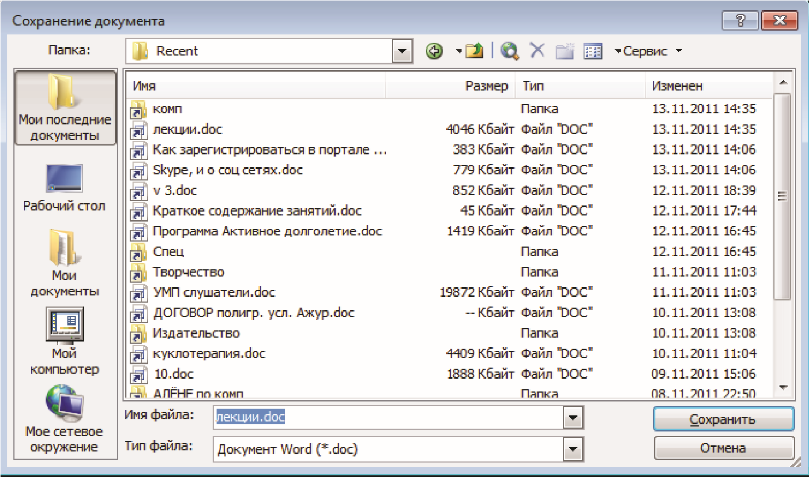
Microsoft Office 2003:
Microsoft Office 2007:
Занятие 6. Освоение программы MS Word
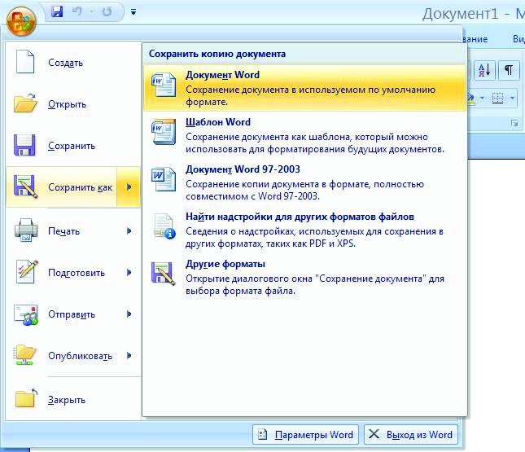
Например, на Рабочий стол, и дать название документу, например «работа», как это показано на рисунке:
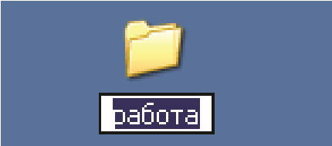

Кнопки управления состоянием окна


— Свернуть,  — Восстановить или  — Развернуть, — Закрыть.
Нажатие на кнопку  уменьшает окно Word до размера заголовка и помещает его на панель инструментов Windows.
Нажатие на кнопку  приводит окно к стандартному размеру (по умолчанию — 2/3 площади Рабочего стола Windows), после чего она заменяется на кнопку  . В этом состоянии можно менять размеры или расположение окна Word , передвигая его рамку или заголовок с помощью мыши. При нажатии на  окно Word занимает весь Рабочий стол Windows.
Кнопка  завершает работу редактора.

создание документа
Если новый документ нужно создать в середине сеанса работы, используют кнопку 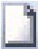 из панели инструментов Стандартная либо выполняют команду Создать из закладки файл.

основные правила ввода текста
- Ввод текста выполняется в режиме вставки или замещения. В режиме вставки вводимые по месту расположения курсора символы автоматически сдвигают находящийся справа текст. В режиме замещения вводимый по месту расположения курсора текст замещает находящиеся справа от курсора символы.
- Переключение между режимами вставки и замещения выполняется с помощью клавиши Insert.
Модуль I. Освоение первичных навыков работы на персональном компьютере
- Клавишу Enter нажимают только в конце абзаца, переход на новую строку внутри абзаца выполняется автоматически при достижении правого поля.
- Клавишу Backspace используют для удаления символа перед курсором, а клавишу Delete — за курсором.
- Между словами всегда ставят только один пробел.
- Знаки препинания пишут слитно с предшествующим словом и отделяют пробелом от следующего. Кавычки и скобки не отделяют пробелами от заключенного в них текста.
- Никогда не следует ставить пробелы в начале абзаца! Красную строку устанавливают движком на линейке или нажатием клавиши Tab.
- Для центрирования абзаца (например, заголовка) используют способ выравнивания по центру, а не пробелы или клавишу Tab.
- Чтобы вставить пустую строку после абзаца, нужно поместить курсор в последнюю позицию абзаца и нажать клавишу Enter. Для удаления пустой строки на нее помещают курсор и нажимают клавишу Delete.
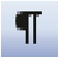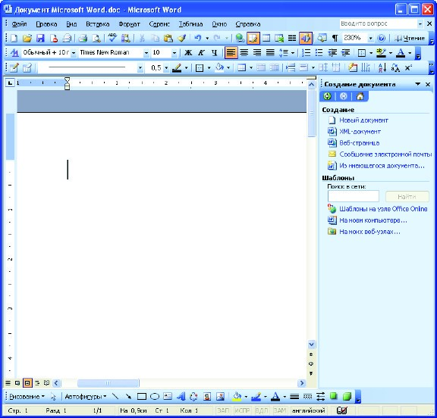
Занятие 6. Освоение программы MS Word
10
.
Чтобы разбить абзац на два отдельных абзаца, нужно поме-
стить курсор в позицию, с которой начнется новый абзац, и нажать
клавишу
Enter
. Чтобы соединить два абзаца в один, нужно поме-
стить курсор в последнюю позицию первого абзаца и нажать клави-
шу
Delete
.
.
11
Кнопка
(Непечатаемые знаки) включает режим отобра-
жения служебных символов форматирования, таких как конец абза-
ца — ¶, табуляция — →, пробелы между словами — • , неразрывный
пробел —
°
и т. п. Этот режим очень удобен при редактировании и
форматировании документа, т. к. позволяет видеть, какие служебные
клавиши нажимались в процессе ввода текста, где имеются лишние
пробелы, пустые строки.
окно Word
строка меню
строка состояния
линейка
панель
Стандартная
панель
Форматирование
Заголовок
область задач
полоса прокрутки
работа с текстом
Текст, напечатанный в MS Word может выглядеть по разному, это зависит от размера букв, толщины, начертания, положения текста на странице, цвета текста и цвета фона и много другого.
Изменить шрифт можно на панели форматирования в поле шрифт, щелкнув на стрелочку рядом с названием шрифта левой кнопкой мыши, а затем выбрать нужный шрифт.
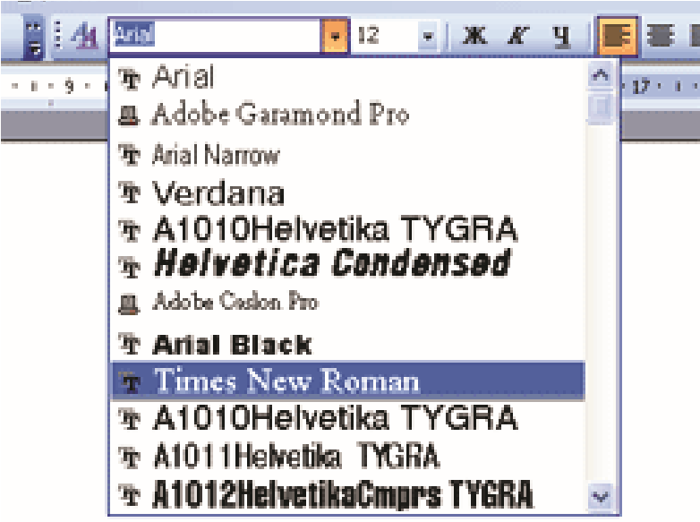
На панели форматирования, справа от поля шрифт, в поле Размер шрифта можно изменить его размер.
Модуль I. Освоение первичных навыков работы на персональном компьютере
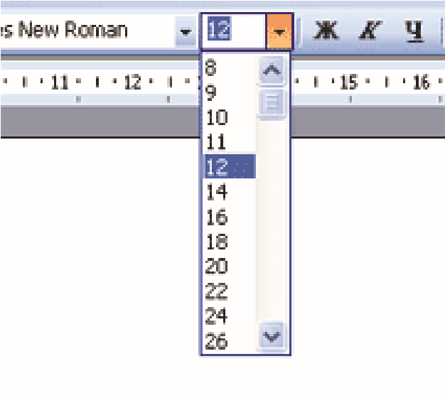
Для того, чтобы изменить начертание шрифта, используются специальные кнопки.
— полужирный (его еще называют Жирный); — курсив (наклонный); — подчеркнутый.

Выравнивание текста
Для того, чтобы выровнять текст относительно полей страницы,
используются следующие кнопки. Находятся они на панели форматирования.
— эта кнопка выравнивает текст по левому краю;
— вот эта выравнивает по центру;
— по правому краю;
— по ширине (делает текст ровным с двух сторон).
примечание
Все эти операции можно применять как до написания текста, так и после. Если текст уже написан и требуется изменить его шрифт, размер цвет и т. д. необходимо сначала выделить текст.
Занятие 6. Освоение программы MS Word
Для того, чтобы выделить слово, предложение, строку, абзац или весь текст нужно поставить курсор в начальную точку фрагмента и зажав левую кнопку мыши, вести до желаемой конечной точки фрагмента, отпустить левую клавишу мыши.
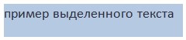

Выделение текстовых фрагментов
Для того, чтобы выделить фрагмент, нужно придерживая нажатой левую кнопку мыши, передвигать курсор мыши от начала до конца фрагмента.
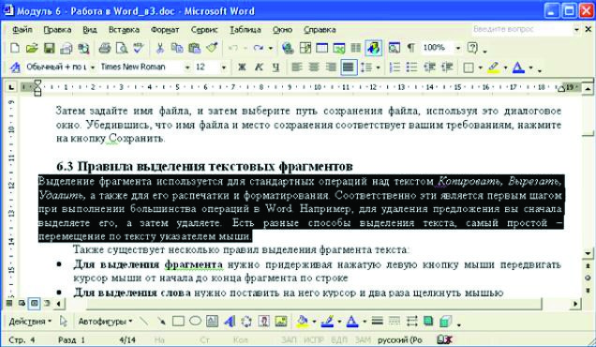
Для выделения целого слова нужно щелкнуть левой кнопкой по слову два раза.
Для выделения целой строки необходимо щёлкнуть мышью на пустом месте слева от неё.
Для выделения предложения щёлкнете мышью по нему, удерживая клавишу Ctrl.
Для отмены выделения нужно щёлкнуть в любом месте выделенного фрагмента.

Копирование, вырезание, вставка текста
Для того, чтобы скопировать фрагмент текста, необходимо его выделить, затем на выделенной области нажать правую кнопку мыши, в контекстном меню выбрать копировать.
Для того, чтобы вырезать текст, нужно выделить его и нажав правую кнопку мыши выбрать Вырезать.
Для того, чтобы вставить скопированный фрагмент текста, нужно поставить курсор мыши в то место, куда необходимо вставить текст и нажав правую кнопку мыши выбрать Вставить.
Модуль I. Освоение первичных навыков работы на персональном компьютере
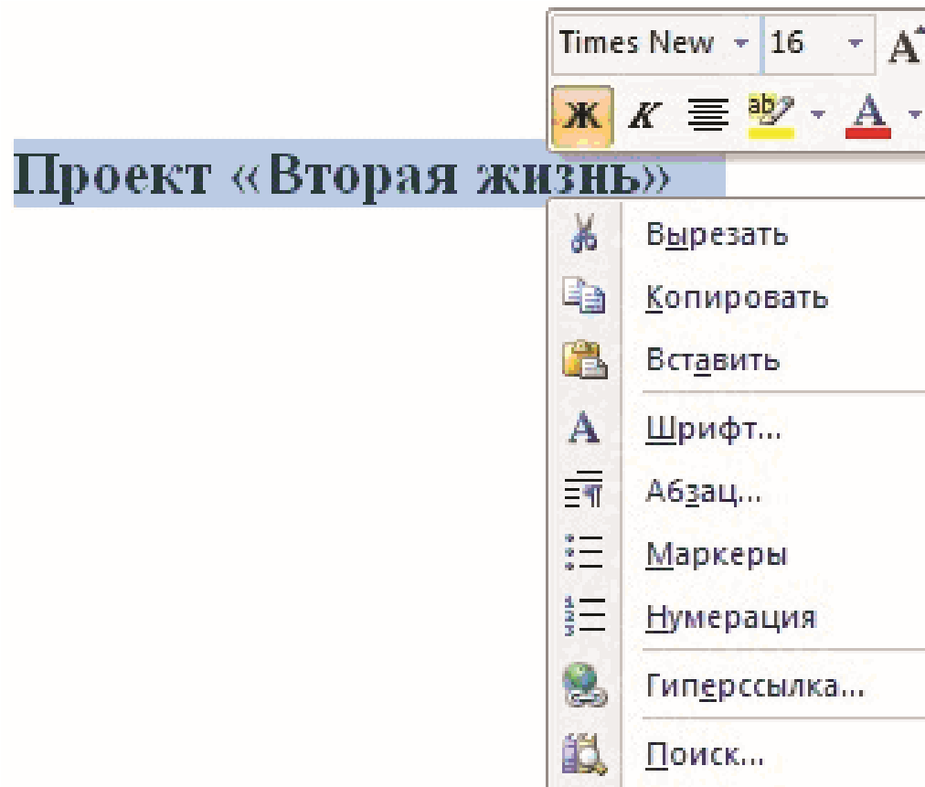
Если вы хотите отменить последнее действие, на панели есть кнопка отменить ввод. С помощью этой команды отменяется последняя операция с текстом. Если вы удалили не тот фрагмент или не довольны последними действиями, вы с лёгкостью можете это исправить просто нажав кнопку отменить.

Важные клавиши
Разделить слова — для этой цели применяется клавиша пробел. Также ее используют после знаков препинания.
перейти на новую строчку — для этого применяется клавиша Enter. С ее помощью можно разделить абзацы в тексте.
набрать текст с большой буквы — для этого используется клавиша Shift. Обратите внимание, что она всегда применяется в сочетании с другими клавишами. Например, чтобы набрать прописную букву «а», нужно нажать клавишу Shift, и, удерживая ее, нажать клавишу «а».
поставить запятую — нажать клавишу Shift, и, удерживая ее, на-
жать клавишу «.» (точка).
поставить знак вопроса — нужно нажать клавишу Shift, и, удерживая ее, нажать клавишу «7» в верхнем цифровом ряду клавиатуры.
поставить восклицательный знак — нажмите и удерживайте
Занятие 6. Освоение программы MS Word
клавишу Shift, затем — клавишу «1» в верхнем цифровом ряду клавиатуры.
поставить двоеточие — нажмите клавишу Shift и, удерживая ее, нажмите клавишу «6» в верхнем цифровом ряду клавиш. Символы, изображенные на клавише «ж», для русского языка не действительны.
поставить точку с запятой — нажмите клавишу Shift и, удержи-
вая ее, нажмите клавишу «4» в верхнем цифровом ряду клавиатуры.
поставить кавычки — нажмите клавишу Shift и, удерживая ее,
нажмите клавишу «2» в верхнем цифровом ряду. Символы, изображенные на клавише «Э», для русского языка не действительны.
поставить скобки — для открытия скобки нажмите клавишу Shift и, удерживая ее, нажмите клавишу «9» в верхнем цифровом блоке клавиатуры. Для закрытия скобки нажмите клавишу Shift и, удерживая ее, нажмите клавишу «0» в верхнем цифровом ряду клавиш. Символы, изображенные на клавише «х» и «Ъ», для русского языка не действительны.
поставить дефис и тире — чтобы поставить дефис, нажмите
клавишу в верхнем цифровом блоке, с изображением двух горизонтальных черточек. При наборе слов, которые пишутся через дефис, не нужно ставить пробелы. Если вам нужно поставить длинное тире, одновременно нажмите клавиши Ctrl+Alt и, не отпуская их, нажмите клавишу «–» на цифровой клавиатуре справа.
Удалить символ — для этого используются клавиши BackSpace
или Delete. При использовании клавиши BackSpace удаляются символы слева от курсора, а при использовании клавиши Delete символы удаляются справа от курсора.
Модуль I. Освоение первичных навыков работы на персональном компьютере

Задания для самостоятельной работы
Напечатайте текст по всем правилам на своем компьютере (по шаблонам текста).
Компьютер обеспечивает человеку решение сугубо интеллектуальных проблем, возникающих, например, при автоматизации принятия оптимальных решений (в управлении заводом, поточной линией, ракетой); при конструировании (системы САПР) и т. п.
Бурный рост возможностей вычислительной техники и ее периферии, практически ежегодное появление новых программ и новых компьютерных технологий не позволяет строить какиелибо прогнозы на будущее.

Занятие 7 программа Ms WoRd
Работа с документами в программе MS Word 2003 и MS Word 2007. Перемещение по документу. Проверка правописания

перемещение по документу
Перемещение по документу выполняют при помощи полосы прокрутки или при помощи клавиатуры.
клавиши-стрелки перемещают курсор на одну позицию.
Home — перемещает курсор в начало текущей строки.
End — перемещает курсор в конец текущей строки.
Модуль I. Освоение первичных навыков работы на персональном компьютере
PageUp — пролистывает документ на один экран вверх.
PageDown — пролистывает документ на один экран вниз.
Ctrl + Home — перемещает курсор в начало документа.
Ctrl + End — перемещает курсор в конец документа.
Ctrl + Alt + PageUp — перемещает на предыдущую страницу.
Ctrl + Alt + PageDown — перемещает на следующую страницу.
Ctrl + клавиши стрелка влево (вправо) — перемещает курсор
мыши от слова к слову, а не по одной букве.
Ctrl + клавиши стрелки вверх (вниз) — перемещает курсор мыши от абзаца к абзацу.

проверка правописания
При вводе текста MS Word автоматически указывает на ошибки. Программа подчёркивает слова, содержащие стилистические ошибки волнистой зелёной линией. Если в слове орфографическая ошибка, онj подчёркивается волнистой красной линией.
Для исправления ошибки в слове или предложении необходимо щёлкнуть правой кнопкой мыши по нему, в результате чего появится контекстное меню, в котором будут предложены варианты исправления ошибок. Нужно помнить, что не всегда система подчёркивает красной линией слова, в которых содержатся ошибки. Она также делает это, если слово ей незнакомо. С помощью этого же меню можно добавить слова в словарь или пропустить слова.

Задания для самостоятельной работы
Задание 1. Копировать, Вырезать, Вставить, отмена
Произвольно наберите текст.
Выделите весь текст.
Скопируйте его.
Вставьте в конце документа.
Занятие 7. Освоение программы MS Word
Выделите первые два абзаца и вырежьте их.
Выделите первую строку, скопируйте её, вставьте в конец документа.
Отмените последнее действие.
Задание 2. проверка правописания
Наберите следующий текст, ничего ни изменяя при наборе.
Книги Борминской пронизаны счастливым, солнечным восприятием жизни. При этом ни одна из них не похожа на предыдущую — она умеет писать и триллеры, и детективы, и любовные драмы. У Светланы удевительное чувство юмора.
Проверьте и исправьте ошибки.

